Software Requirements Specification

For

Cookbook

Version 1.0 approved

Prepared by Luganskiy Vlad

DonNTU

12/11/2024

Revision History
Name | Date | Reason For Changes | Version
Luganskiy Vlad | 12/11/2024 | Initial version | 1.0

Table of Contents
1. Introduction 1
1.1 Purpose 1
1.2 Document Conventions 1
1.3 Project Scope 1
1.4 References 1
2. Overall Description 1
2.1 Product Perspective 1
2.2 Product Features 2
2.3 User Classes and Characteristics 2
2.4 Operating Environment 2
2.5 Design and Implementation Constraints 2
2.6 User Documentation 2
2.7 Dependencies 2
3. System Features (FR) 3
3.1 System Feature “Structure” 3
3.2 System Feature “Sorting” 3
3.3 System Feature “Addendum” 3
3.4 System Feature “Editing” 4
3.5 System Feature “Deliting” 4
3.6 System Feature “Responsibility” 5
3.7 System Feature “User Interface” 5
3.8 System Feature “User Interface” 6
3.9 System Feature “Settings” 6
3.10 System Feature “Database” 7
3.11 System Feature “Network” 7
4. External Interface Requirements (NFR) 8
4.1 User Interfaces 8
4.2 Hardware Interfaces 8
4.3 Software Interfaces 8
5. Other Nonfunctional Requirements (NFR) 8
5.1 Performance Requirements 8
5.2 Security Requirements 8
5.3 Installation Requirements 9
5.4 Licensing Requirements 9
Appendix A. Glossary…………………………………………………………………………….9

Introduction

Purpose

Данный документ описывает спецификацию программного продукта Cookbook 1.0. Спецификация распространяется на весь программный продукт.

Document Conventions
Далее по тексту полужирным курсивом будут выделены термины, определение, которых дано в Глоссарии (Appendix A).

Project Scope
Продукт разрабатывается с целью повышения скорости пользователя при поиске рецепта, позволяет запоминать рецепты, структурировать их по категориям, вносить их.

References
https://github.com/PHP
https://www.postgresql.org
https://ru.wikipedia.org/wiki/Кулинарная_книга

Overall Description

Product Perspective
Программный продукт CookBook является полностью самостоятельной разработкой компании. Ранее продукт не разрабатывался. Представляет собой независимый, некоммерческий продукт. Все права защищены.

Product Features
Продукт должен представлять пользователю возможности по управлению рецептами: поиск, внесение, добавление в список «важных» рецептов, удаление. Работа продукта не должна снижать производительность других задач, выполняемых на персональном компьютере. Все данные – ингредиенты, количество, описание блюда – должны храниться на сервере и не задействовать память устройства клиента.

User Classes and Characteristics
Две роли пользователей:
- обычный пользователь – управляет своими рецептами, имеет возможность добавлять рецепты, удалять рецепты, сортировать их по категориям, редактировать только свои рецепты.
- администратор – имеет возможность блокировать аккаунты пользователя, редактировать все рецепты, наделен правами обычного пользователя.

Operating Environment
Продукт должен запускаться на семействе ОС Windows: Windows Vista (Windows NT 6.0), Windows 7 (Windows NT 6.1), Windows 8 (Windows NT 6.2), Windows 10, Windows 11, на архитектурах x86, x86-64, x86-32

Design and Implementation Constraints
Работа приложения не должна блокировать работу других приложений и своего собственного интерфейса, продукт должен использовать протокол передачи данных TCP и адресацию типа IPv4 и IPv6 для передачи данных по сети, для хранения информации продукт должен использовать БД PostgreSQL.

User Documentation
Должна быть предусмотрена справка для продукта в виде иллюстрированной html-документации. Документация устанавливается с учетом устанавливаемой версии продукта и располагается в рабочей папке программы.

Dependencies
Предположительно, внешняя библиотека для работы с PostgreSQL БД.

System Features (FR)

System Feature “Structure”
3.1.1 Description and Priority
Продукт должен состоять из двух частей. Первая – для запуска на персональных компьютерах у пользователей. Вторая часть – сервер для хранения информации. Приоритет высокий.

3.1.2 Functional Requirements
FR-1.1: В задачи клиентской части входит обработка рецептов, добавление, удаление, поиск, структурирование и т.д.
FR-1.2: В задачи сервера входит хранение информации о пользователях, рецептах, изменениях.

System Feature “Sorting”
3.2.1 Description and Priority
Продукт должен структурировать рецепты по предложенным категориям. Приоритет высокий.
3.2.2 Functional Requirements
FR-2.1: Продукт может структурировать рецепты по релевантности и по пользовательским критериям

System Feature “Addendum”
3.3.1 Description and Priority
Продукт должен позволять добавлять свои рецепты в на сервер для общественного обозрения и использования. Приоритет высокий.

System Feature “Editing”
3.4.1 Description and Priority
Продукт должен предоставлять возможность изменять данные о внесенном рецепте. Приоритет высокий.
3.4.2 Functional Requirements
FR-4.1: Если новые данные не были успешно сохранены, то должна восстановиться старая информация.

System Feature “Deleting”
3.5.1 Description and Priority
Продукт должен работать предоставлять возможность удалять старые, неактуальные или ошибочные рецепты. Приоритет высокий.

System Feature “Responsibility”
3.6.1 Description and Priority
Продукт не должен снижать производительность других программ и операционной системы и блокировать свой собственный интерфейс во время работы (Многопоточность). Приоритет высокий.
3.6.2 Functional Requirements
FR-6.1: Процесс анализа может быть прерван в любой момент. Интерфейс приложения должен реагировать на команды пользователя во время процедуры анализа.
FR-6.2: Выход из приложения невозможен до завершения процедуры анализа при поптыке выйти пользователю должно выдаваться соответствующее сообщение
FR-6.3: Переключение между режимами работы невозможно до завершения процедуры анализа при поптыке переключить режим пользователю должно выдаваться соответствующее сообщение
FR-6.4: Изменение настроек невозможно до завершения процедуры анализа при поптыке изменить настройки пользователю должно выдаваться соответствующее сообщение

System Feature “User Interface”
3.7.1 Description and Priority
Продукт должен иметь интуитивно понятный и удобный пользовательский интерфейс. Приоритет высокий.
3.7.2 Functional Requirements
FR-7.1: При запуске приложение должно демонстрировать заставку (не более 10 сек.)
FR-7.2: Должен быть предоставлен интерфейс для навигации (просмотра) полного списка рецептов пользователей, так же список просмотра по категориям и список рецептов конкретного пользователя
FR-7.3: Должен быть предоставлен интерфейс для удаления, редактирования и создания записей.

System Feature “Database”
3.8.1 Description and Priority
Продукт должен обеспечивать хранение информации об актуальных угрозах в виде файла БД. Приоритет высокий.

3.8.2 Functional Requirements
FR-11.1: Имя файла Cookbook.db
FR-11.2: Расположение файла на отдельном сервере
FR-11.3: Файл имеет формат БД .db(PostgreSQL)
FR-11.4: Внутрення структура файла – линейный список (таблица) записей(таблица пользователей, таблица рецептов)
FR-11.5: Для получения информации из файла базы клиент должен установить сетевое соединение с сервером и обработать результат на локальной машине

System Feature “Network” (DefenderWorkStation, DefenderThreatsStore)
3.12.1 Description and Priority
Продукт должен обеспечивать получение актуальной базы с помощью сетевого соединения. Приоритет высокий.
3.12.2 Functional Requirements
FR-12.1: Клиент выполняет запрос к http-серверу, получает актуальную информацию, затем обрабатывает ее
FR-12.2: Протокол передачи данных - TCP
FR-12.3: Порт сервера 8432 (может меняться), порт клиента – произвольный пользовательский порт

External Interface Requirements (NFR)

User Interfaces
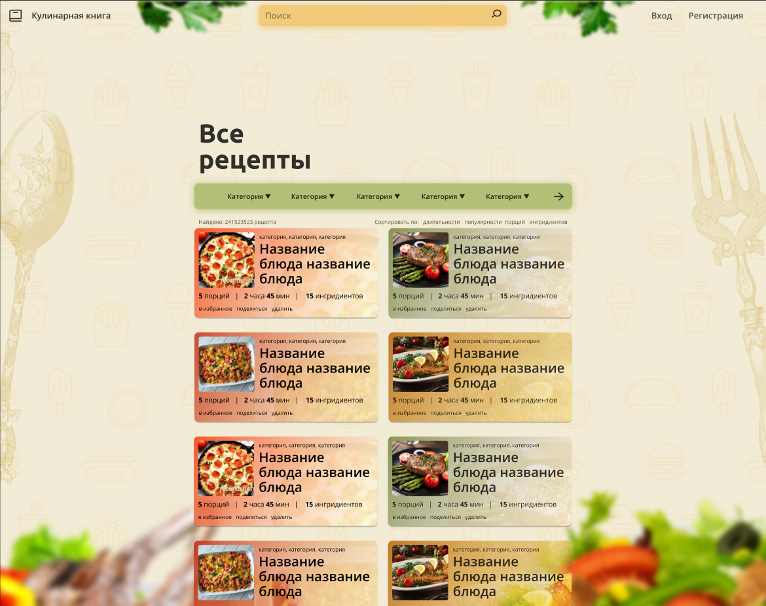

Hardware Interfaces
Not applicable

Software Interfaces
Продукт должен использовать API взаимодействия с файлами БД PostgreSQL и сервером.

Other Nonfunctional Requirements (NFR)

Performance Requirements
Not applicable

Security Requirements
Not applicable

Installation Requirements
Продукт не должен устанавливаться на устройства, запускается в браузере по собственному домену.

Licensing Requirements
Продукт должен использовать BSD License.

Appendix A: Glossary

